**云组态系统页面开发说明**

# 1、系统页面开发

## 1.1信息配置

打开项目文件夹下 src / config / systemSource.json 文件，配置新的系统页面信息至此文件内即可，如下

[{

    "id":"用户管理",

    "name":"用户管理"

},{

    "id":"操作日志",

    "name":"操作日志"

},{

    "id":"清洗计划",

    "name":"清洗计划"

},{

    "id":"新计划",

    "name":"新计划"

}]

## 1.2代码编辑

可在 src / system / 下新建.vue的系统页面文件，正常的vue单页面开发逻辑即可。

## 1.3业务操作

在编辑态的菜单中，右键 “新建菜单”，选择弹窗的系统页面，即可选择关联系统页面，然后在运行态中编辑代码和查看效果。

* 系统页面暂仅支持运行态下访问

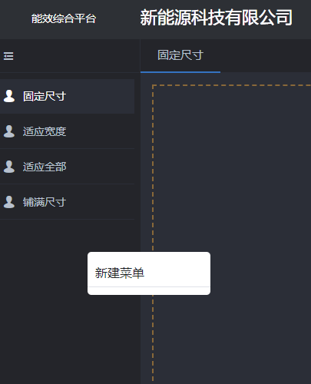 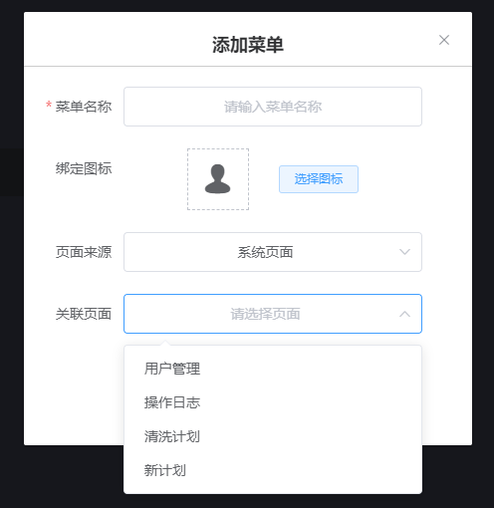

在src / views / home.vue中引入相应的组件，并根据id判断显示。

